

សេចក្តីសម្រេច

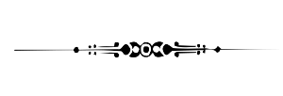ស្តីពី  
ក្រុមប្រឹក្សាភិបាលសម្រាប់អាណត្តិ ខែកក្កដាឆ្នាំ ២០២១ ដល់ ខែមិថុនាឆ្នាំ ២០២៣

នៅថ្ងៃ ព្រហស្បតិ៍ **ទី០៨ ខែកក្កដា ឆ្នាំ២០២១ វេលាម៉ោង ២:៣០ នាទីរសៀល** នៅរមណីដ្ឋាន ភូមិផ្កាត្រកួន,   
គណៈកម្មាធិកាក្រុមប្រឹក្សាភិបាលសមាគមសណ្ឋាគារកម្ពុជាសាខាភ្នំពេញ បានស្នើសុំបើកអង្គប្រជុំវិសាមញ្ញ ក្នុងការជ្រើសរើសគណៈកម្មាធិការក្រុមប្រឹក្សាភិបាលថ្មីដើម្បីបន្តកិច្ចការសមាគមនៅសាខាភ្នំពេញឡើងវិញសំរាប់អាណតិ្ត ខែកក្កដា ឆ្នាំ២០២១ ដល់ ខែមិថុនា ឆ្នាំ២០២៣។

យោងតាមការស្ម័គ្រចិត្តដោយការបោះឆ្នោតរបស់គណៈកម្មាធិកាក្រុមប្រឹក្សាភិបាលថ្មី ដែលបានបោះឆ្នោតជ្រើសរើសដោយតម្លាភាពពីសមាជិកសមាជិកាសាខាភ្នំពេញ ជាលទ្ធផលនៃអង្គប្រជុំមានដូចតទៅ៖

១) មានតែបេក្ខជនត្រូវបានស្នើសុំ ដោយមានការយល់ព្រមស្ម័គ្រចិត្តសម្រាប់តំណែងនីមួយៗជាគណៈកម្មាធិកាក្រុមប្រឹក្សាភិបាល​នៃសមាគមសណ្ឋាគារកម្ពុជា សាខាភ្នំពេញ។

២) បញ្ជីរាយនាមបេក្ខជនស្ម័គ្រចិត្តត្រូវបានផ្តល់ជូនគណៈកម្មាធិកាក្រុមប្រឹក្សាភិបាលនៃសមាគមសណ្ឋាគារកម្ពុជា សាខាភ្នំពេញ។

៣) បេក្ខជនដូចមានរាយនាមខាងក្រោមត្រូវបានយល់ព្រមជាឯកច្ឆ័ន្ទដោយគណៈកម្មាធិកាក្រុមប្រឹក្សាភិបាលសណ្ឋាគារកម្ពុជា សាខាភ្នំពេញ។

**១.​ ប្រធាន ៖ លោក ឌិន សុមេធារិទ្ធ**

**២. អនុប្រធាន ៖ លោកស្រី ក្លេ ចិន្តា**

**៣. អនុប្រធាន ៖ លោក លូ ម៉េង**

**៤. អនុប្រធាន ៖ លោក វ៉ាន់ ព្រូណូ**

**៥. អនុប្រធាន ៖ Mr. Andrew Tay**

**៦. អនុប្រធាន ៖ Mr. Herman Kemp**

**៧. អនុប្រធាន ៖ Mr. Charles Henri CHEVET**

**ទីប្រឹក្សា ៖**

**១. Mr. Richard L. Dusome**

៤)​ អាណត្តិគណៈកម្មាធិកាក្រុមប្រឹក្សាភិបាលថ្មីគឺមានសុពលភាពចាប់ពីថ្ងៃព្រហស្បតិ៍ ទី០៨ ខែកក្កដា ឆ្នាំ២០២១ នេះតទៅ។ ប្រសិនបើនៅពេលណាមួយ គណៈកម្មាធិកាក្រុមប្រឹក្សាភិបាលសុំលាលែងពីតំណែង នោះការបោះឆ្នោតវិសាមញ្ញនឹងត្រូវបានបង្កើតឡើងវិញ។

ធ្វើនៅភ្នំពេញ, ថ្ងៃព្រហស្បតិ៍ ទី០៨ ខែកក្កដា ឆ្នាំ២០២១

**ប្រធានសមាកមសណ្ឋាគារកម្ពុជា**

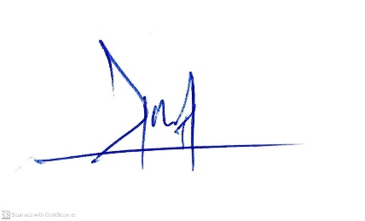

លោកៈ ឌិន សុមេធារិទ្ធ

**អ្នកគ្រប់គ្រងសមាគម**

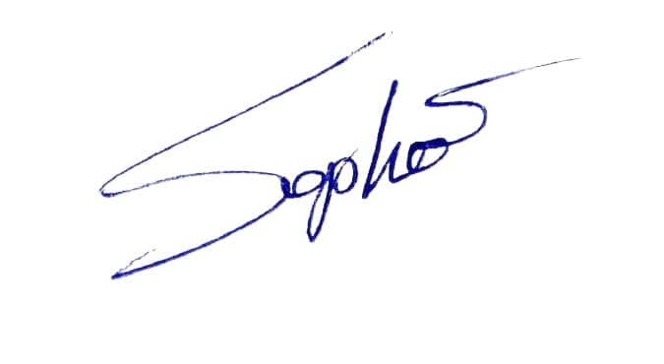

**លោកស្រី. ហ៊ុន​ សុភា**

**អនុប្រធាន**

**អនុប្រធាន**

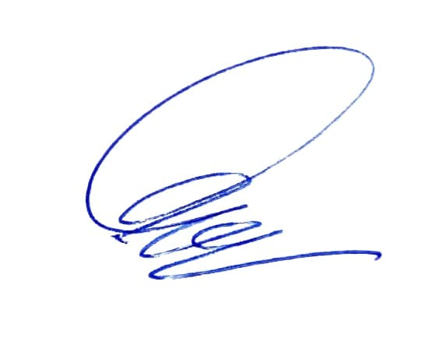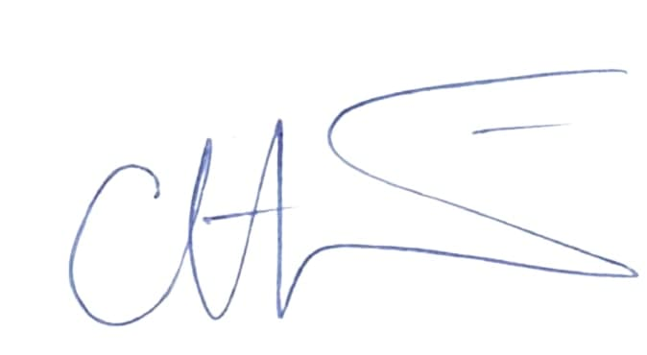

លោក: លូ ម៉េង

លោកស្រីៈ ក្លេ ចិន្តា

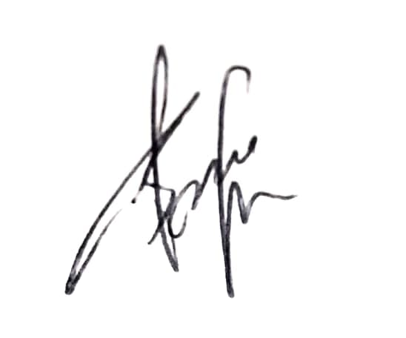

**អនុប្រធាន**

**អនុប្រធាន**

លោកៈ វ៉ាន់ ព្រូណូ

**Mr. Andrew TAY**

**អនុប្រធាន**

**អនុប្រធាន**

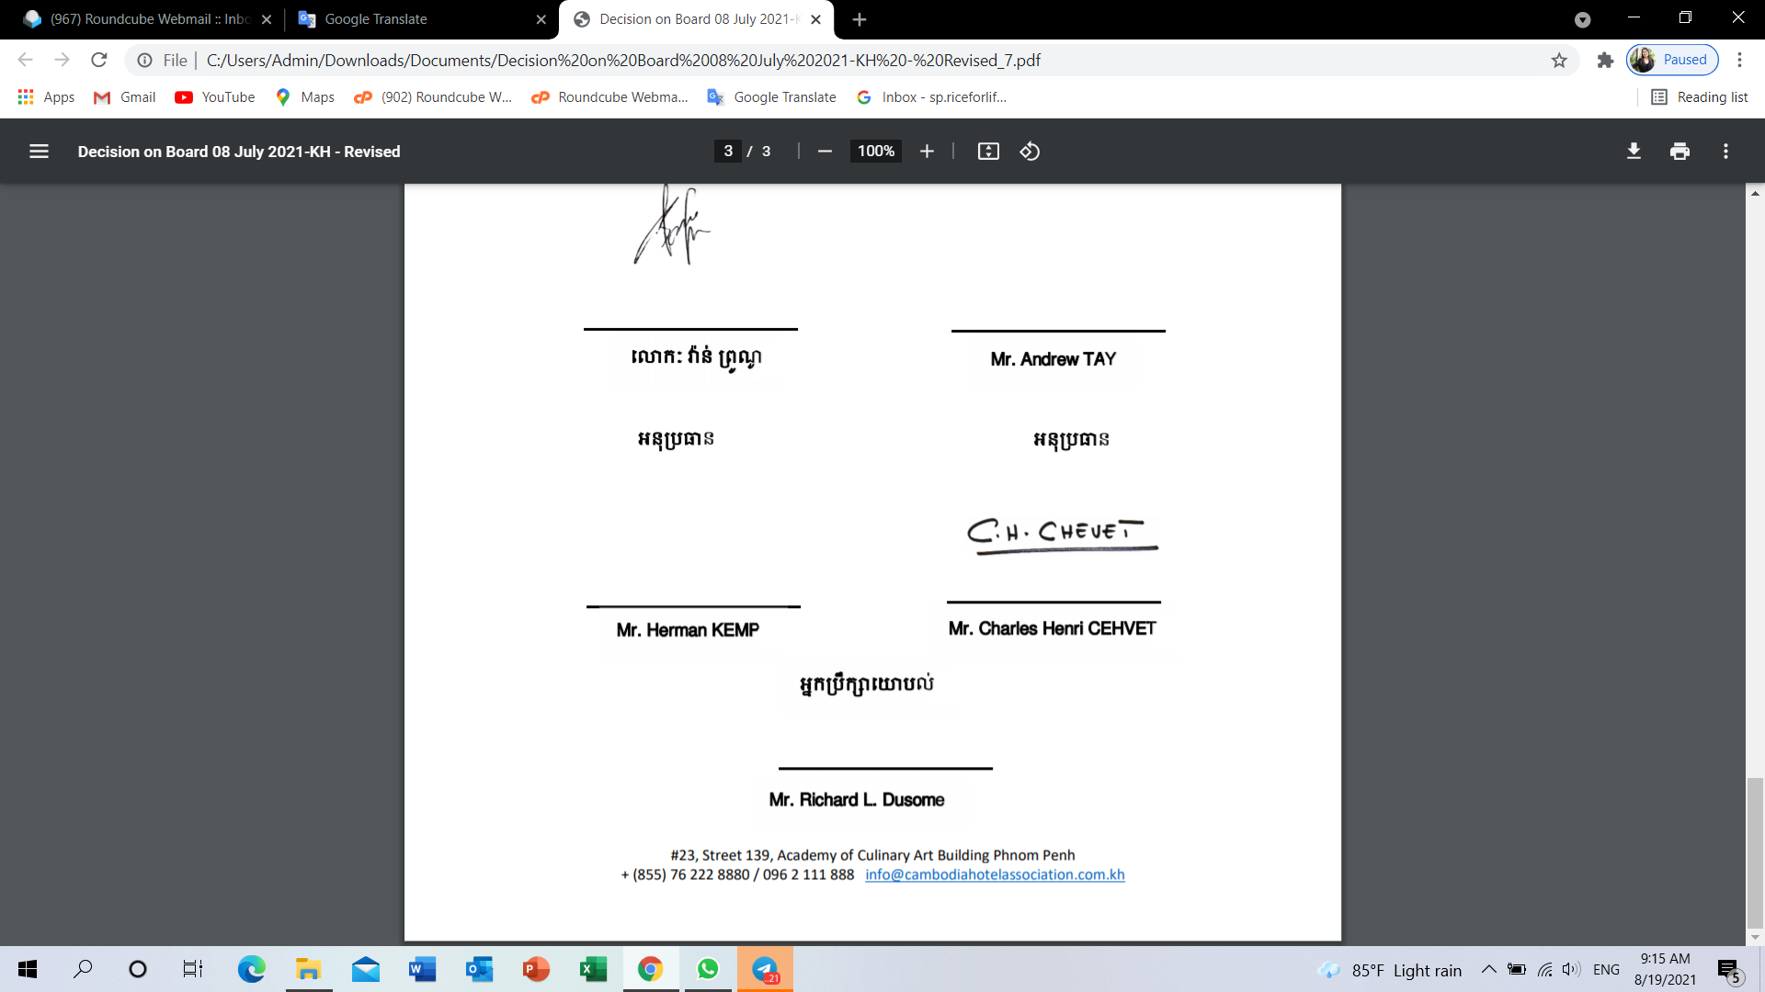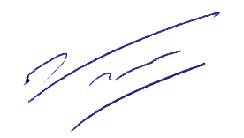

**Mr. Charles Henri CEHVET**

**Mr. Herman KEMP**

អ្នកប្រឹក្សាយោបល់

**Mr. Richard L. Dusome**